ЕСТЕСТВЕННОЕ  ПИТАНИЕ ЧЕЛОВЕКА  В живой природе распространен аутолиз-самопереваривание пищи – в тканях природного продукта (растительного или животного) уже содержатся расщепляющие ферменты. желудочный сок лишь «включает» их работу. Ферменты разрушаются при температуре выше 40 градусов. Чем дольше вы варите, печете или жарите, тем хуже идет усвоение такой пищи, и ваш пищеварительный тракт все больше загрязняется непереваренными остатками.  Вывод 1. Чем меньше еда подвергается тепловой обработке – тем лучше!  Морковка, свекла или петрушка, только что снятые с грядки, несравнимо питательнее, чем бананы, авокадо или плоды дынного дерева, привезенные издалека. Чем ближе продукты питания к месту их происхождения, тем выше их питательные свойства.  Вывод 2. Чем свежее продукт – тем он полезнее!  Необходимо стереохимическое соответствие ферментов «потребителя» структурам тканей «еды» - как ключ к замку. Так пища переваривается с наименьшими затратами энергии. Человек по анатомии и физиологии организма – строению зубов, желудочно-кишечного тракта и др. — существо плодоядное. Его видовая пища - плоды, семена, клубни, т.е. те части растений, где концентрация питательных веществ много выше, чем в их зеленой части,  Вывод 3. Естественная пища человека – свежие фрукты, овощи, в том числе бобовые, ягоды, орехи и злаки (ячмень, овес, рожь, пшеница и др.)!  Из книги  «Целебное питание»  Г.С. Шаталовой | 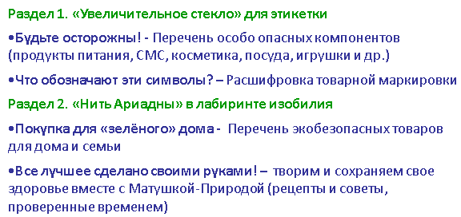  НАШИ КОНТАКТЫ:  Авторы книги:  Степанченко Юлия Викторовна - кандидат педагогических наук. «зелёный» лектор  E-mail: yuls-ko@mail.ru тел. 89504296757  Спожакина Татьяна Васильевна – журналист. президент КРОМЭО «Зелёный кошелёк»  E-mail: vedotr@mail.ru,  тел. 8-950-984-82-11, 8-923-304-82-11  КРОМЭО «Зелёный кошелёк»  www. greenpurse.ru  660125 Красноярск,  Светл огорская, д. № 35 , оф. №. 223  тел/факс: (391) 255-27-07 |  | ВОЗЬМИ В МАГАЗИН  ЭКОПАМЯТКА  О ПИЩЕВЫХ  ДОБАВКАХ  ЭТО НАДО ЗНАТЬ
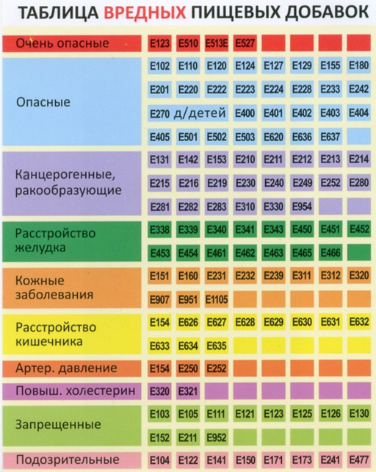 |  | Правила безопасной покупки  1. Для похода в магазин запаситесь лупой  2. Найдите на этикетке место, где указан состав продукта  3. ИЗБЕГАЙТЕ ПОКУПАТЬ продукцию, в которой присутствуют вредные пищевые добавки (см. таблицу), Внимание! Широко распространеиы:  - Глутамат натрия – Е 621 или MSG –– синтетический усилитель вкуса – вызывает привыкание, особенно у детей и подростков, нарушает работу ЖКТ, нервной системы  - Аспартам - Е 951 и другие искусственные подсластители – чужды организму, вызывают спазмы, звон в ушах, голово-кружения, ухудшение зрения, памяти и мн. др.  - ГМО (генно-модифицированные организмы). К примеру соя - широко применяется в России в виде необезжиренной соевой муки - как разрыхлитель в хлебопечении и кондитерских изделиях и соевого масла - в жареных продуктах сети быстрого питания  4. ОСОБО ВОЗДЕРЖИТЕСЬ от покупки таких продуктов как:  Маргарин – гидрированные растительные жиры  (мягкое масло) и продуктов с его добавками – эти  трансжиры не усваиваются организмом (крысы и  тараканы их не едят, они годами не портятся) и  создают холестериновые отложения на сосудах  «Вечно свежие» фрукты и овощи, другие продукты,  обработанные мощной дозой радиации и потому  потерявшие свою биологическую ценность  (отсутствие гниения это подтверждает). Облучают:  - в Нидерландах и Норвегии — рыбу  - в Германии и Австрии — мясные полуфабрикаты  - в Северной Африке - апельсины и мандарины  - в Бельгии и Швейцарии — специи  - в Венгрии — лук и паприку (перец)  - в Китае — картофель  ПОМНИТЕ! ВСЕ СЪЕДОБНЫЕ ФРУКТЫ И ОВОЩИ ДОЛЖНЫ ИМЕТЬ СВОЙ ХАРАКТЕРНЫЙ ПРИРОДНЫЙ ЗАПАХ!! НЮХАЙТЕ!!!  5. Выбирайте продукты, имеющие знак стандартизации:  ГОСТ 37-91 - Масло коровье (жирностью выше 70%!),  ГОСТ 2903-55 - Сгущеное молоко, ГОСТ 21-78 – Натуральный сахар  ГОСТ 5284-56 - Говядина тушеная и т.д. См. http://gost.ruscable.ru/
МЕЖДУНАРОДНЫЕ КОДЫ: E100—E199 Красители E200— E299 - Консерванты E300— E399 - Антиокислители E400— E499 - Стабилизаторы, загустители, эмульгаторы E500— E599 Регуляторы рН и вещества против слёживания E600— E699 - Усилители вкуса и аромата, ароматизаторы E700— E799 - Антибиотики E800— E899 - Резерв E900—E999 - Прочие E1100— E1999 - Новые

